Nombre: Cristina Colimba NRC: 9897

Repaso de Estructura de Datos - Unidad I.

**1 Repaso de Estructura de Datos Unidad I.**

Responde las siguientes preguntas teóricas:

1. ¿Qué es una Lista? ¿Cuál es su principal característica?

Considerado como una estructura de datos que permite almacenar una colección ordenada de elementos, los cuales pueden tener una posición o índice que determina su lugar.

1. Menciona al menos dos operaciones básicas que se pueden realizar con Pilas.

Agregar elementos al final de la lista, insertar estos elementos en posición específica.

1. ¿Qué es una Cola de prioridad y en qué se diferencia de una Cola tradicional?

Para poder identificar una cola de prioridad los elementos se organizan en función de su prioridad, y se eliminan en orden de prioridad, independientemente de su orden de llegada; en diferencia de la cola tradicional, es cómo los elementos se insertan en el final y se eliminan del principio.

Ahora, es hora de poner en práctica tus habilidades con la programación. Realiza los siguientes ejercicios en el lenguaje de programación Python:

1. Escribe un programa que permita crear una lista de nombres y luego muestre los nombres en orden alfabético.

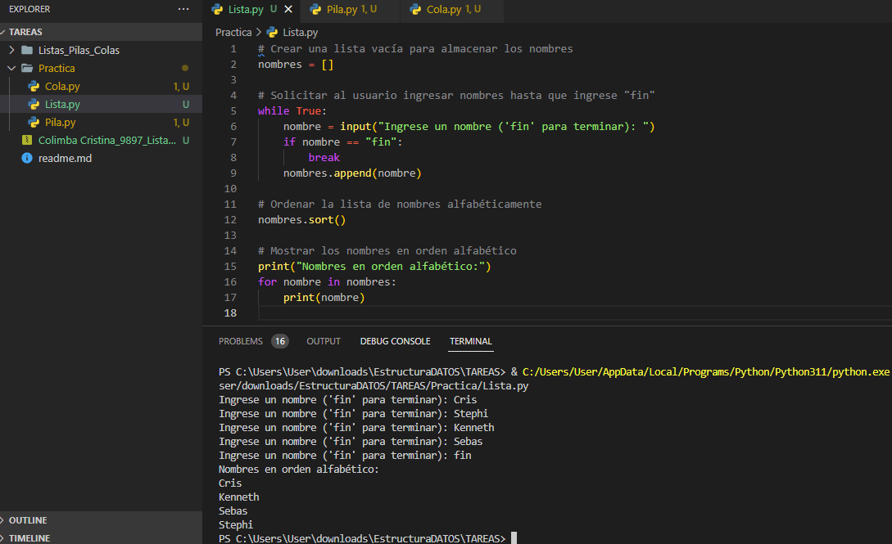

1. Implementa una Pila utilizando una estructura de datos adecuada y realiza las operaciones de apilar y desapilar.

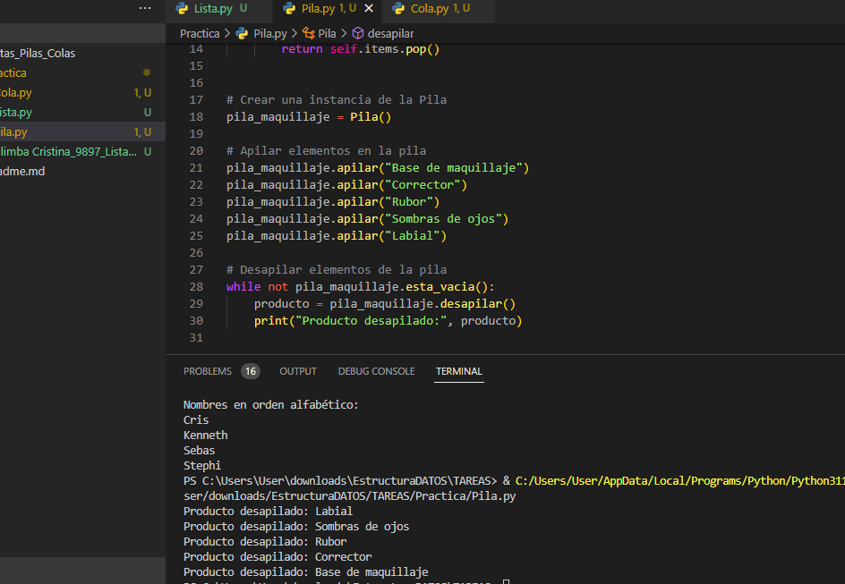

1. Crea una Cola que permita almacenar números enteros y realiza las operaciones de encolar y desencolar.

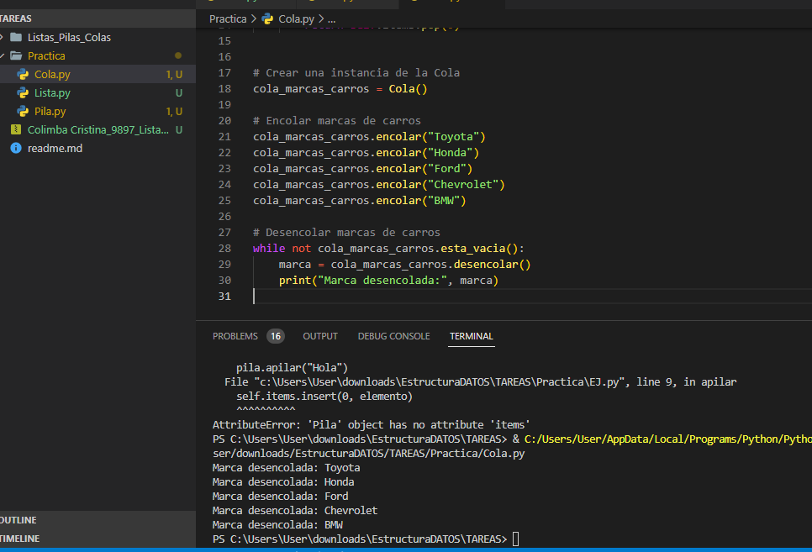

Responde las siguientes preguntas prácticas:

1. ¿Cuál es la complejidad temporal de la operación de búsqueda en una Lista?

Esta depende del algoritmo utilizado para realizar la búsqueda, y el caso específico a emplear, se puede decir que otras operaciones como la inserción y eliminación de elementos, afecta de igual manera a la complejidad temporal global de una lista.

1. ¿Cuál es la estructura de datos adecuada para implementar una Pila? ¿Por qué?

La estructura de datos de lista enlazada es adecuada para implementar una Pila debido a su eficiencia en la inserción y eliminación, flexibilidad en el tamaño, facilidad de implementación y uso eficiente de memoria.

1. ¿Cómo se puede implementar una Cola utilizando una Lista en Python?

Esto la hace ideal para implementar una Pila, ya que cumple con las características de LIFO (Last-In, First-Out) que define a una Pila.

En una lista, se pueden utilizar los métodos append() para agregar elementos al final y pop() sin ningún argumento para eliminar y devolver el último elemento agregado. Estas operaciones son fundamentales para las operaciones de apilar y desapilar en una Pila.

Al utilizar una lista para implementar una Pila, se puede aprovechar la flexibilidad y facilidad de uso de la estructura de datos proporcionada por Python, lo que simplifica la implementación y el manejo de la Pila en el código.

Finaliza la actividad realizando una autoevaluación de tus respuestas y resuelve cualquier duda o dificultad que hayas encontrado durante el repaso.

Recuerda que es importante dedicar tiempo a la práctica y comprender los conceptos teóricos para fortalecer tu comprensión de Listas, Pilas y Colas. ¡No dudes en consultar cualquier duda que tengas durante la actividad!

¡Mucho éxito en tu repaso!